`PKP Polskie Linie Kolejowe S.A.
Biuro Komunikacji i Promocji
Targowa 74, 03 - 734 Warszawa
tel. + 48 22 473 30 02
fax + 48 22 473 23 34
rzecznik@plk-sa.pl
www.plk-sa.pl
Szczecin, 29 lipca 2019 r.

Informacja prasowa
Porty Szczecin i Świnoujście obsłużą więcej pociągów towarowych
PKP Polskie Linie Kolejowe S.A. podpisały umowy za prawie 1,5 miliarda zł netto na poprawę kolejowego dostępu do portów morskich w Szczecinie i Świnoujściu. Efektem prac będzie wzrost potencjału gospodarczego województwa zachodniopomorskiego. Do portów dojedzie więcej pociągów towarowych. Sprawniej zostaną odprawione cięższe i dłuższe składy. Projekty są realizowane z dofinansowaniem unijnego instrumentu finansowego CEF „Łącząc Europę”.
PKP Polskie Linie Kolejowe S.A. podpisały z wykonawcą dwie umowy na poprawę dostępu kolejowego do portów morskich w Szczecinie i Świnoujściu. Budowa obejmie stację Szczecin Port Centralny i Świnoujście - infrastrukturę kolejową w zarządzie PKP Polskich Linii Kolejowych S.A. oraz terminal kontenerowy Ostrów Grabowski (teren Portu Szczecin), a także tory zdawczo-odbiorcze (teren Portu Świnoujście).
Po przebudowie porty będą mogły obsługiwać dłuższe pociągi. Przewoźnicy towarowi zwiększą możliwości dzięki skróceniu do kilkudziesięciu minut czasu załadunku i rozładunku towarów. Porty przyjmą i odprawią znacznie więcej ładunków, co wpłynie na wzrost konkurencyjności przewozów towarowych i potencjału portów oraz rozwój gospodarczy.
W Szczecinie i Świnoujściu planowane prace obejmują przebudowę ok. 100 km torów, 3 wiadukty i most. Planowana jest także elektryfikacja niektórych torów.
Port Morski w Szczecinie
W ramach projektu, na stacji Szczecin Port wybudowanych zostanie 61 km torów, z czego blisko 5 km na terenie Portu Szczecin. Zmodernizowanych zostanie 12 przejazdów kolejowo-drogowych. Nowe 177 rozjazdów będzie miało urządzenia elektrycznego ogrzewania,
co umożliwi bezawaryjne działanie podczas niskich temperatur. Prace zwiększą możliwości przeładunkowe stacji Szczecin Port, zapewnią dojazd pociągów bezpośrednio do wybranych rejonów portu. Efektem prowadzonych przez PKP Polskie Linie Kolejowe S.A. prac będzie możliwość dojazdu do Portu Szczecin znacznie dłuższych i cięższych składów. Pociągi towarowe zostaną obsłużone szybciej i sprawniej.
„Opracowanie projektów wykonawczych i wykonanie robót budowlanych na Stacji Szczecin Port Centralny – Zadanie 1 w ramach projektu pn.: Poprawa dostępu kolejowego do portów morskich w Szczecinie i Świnoujściu”. Wykonawca: Torpol S.A. Wartość umowy: 936 589 360,94 netto.
Port Morski w Świnoujściu
Na stacji Świnoujście zostanie wybudowanych 34 km torów, z czego 2 km na terenie Portu Morskiego w Świnoujściu. Zmodernizowanych zostanie 10 przejazdów oraz wymienione 108 rozjazdów. Zamontowane zostaną nowoczesne urządzenia sterowania ruchem kolejowym, które zwiększą poziom bezpieczeństwa przewozów. Inwestycja umożliwi kursowanie dłuższych i cięższych pociągów, co wpłynie na rozwój Portu Morskiego w Świnoujściu.
„Opracowanie projektów wykonawczych i wykonanie robót budowlanych na Stacji Świnoujście – Zadanie 2 w ramach projektu pn.: Poprawa dostępu kolejowego do portów morskich
w Szczecinie i Świnoujściu.” Wykonawca: Torpol S.A. Wartość: 508 049 119,47 netto.
Krajowy Program Kolejowy także dla sprawnego przewozu towarów
PKP Polskie Linie Kolejowe S.A. realizują (do 2023 r.) największy w historii program inwestycyjny - Krajowy Program Kolejowy (KPK). PLK zakończyły już umowy za 10 mld zł, a w realizacji są projekty za 40 mld zł. Tylko w tym roku zarządca infrastruktury podpisał umowy o wartości ok. 8,3 mld zł. Realizacja największego w historii programu inwestycyjnego na polskiej kolei, Krajowego Programu Kolejowego przekroczyła 71 %.
KPK to ponad 220 projektów za ponad 70 mld zł. Ogromne przedsięwzięcie, które wyrównuje dostępność komunikacyjną w Polsce, zwiększa możliwości sprawnych podróży w miastach
i aglomeracjach, a także powstają lepsze warunki do przewozu towarów. Kolej staje się konkurencyjnym środkiem dla transportu drogowego w przewozie towarów. Finansowanie KPK zapewniają znaczące środki z programów UE i budżetu państwa.
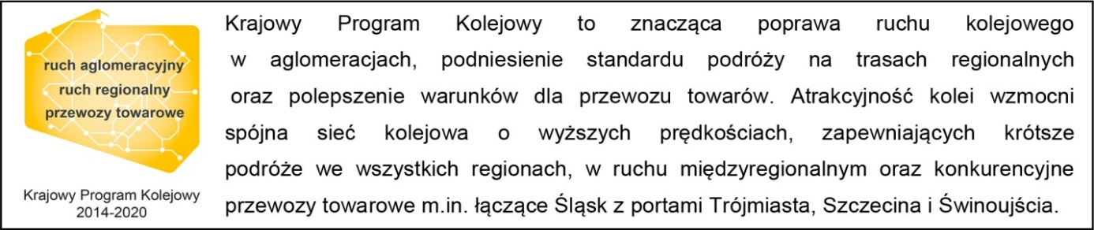

Kontakt dla mediów:
Mirosław Siemieniec
Rzecznik prasowy
PKP Polskie Linie Kolejowe S.A.
rzecznik@plk-sa.pl
tel. 694 480 239

„Wyłączną odpowiedzialność za treść publikacji ponosi jej autor. Unia Europejska nie odpowiada za ewentualne wykorzystanie informacji zawartych w takiej publikacji”.

